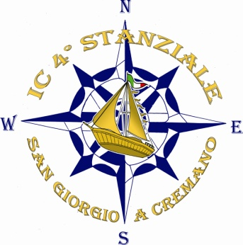
DISTRETTO 34
ISTITUTO COMPRENSIVO STATALE
“IV STANZIALE”
Via Alighiero Noschese, 1 - S. Giorgio a Cremano (NA)
C.F. 95186960639 C.M. NAIC8FG00B e-mail naic8fg00b@istruzione.it
Pec naic8fg00b@pec.istruzione.it Tel/fax 081-275676 081- 470664
Sito web: www.icquartostanziale.edu.it

Alla Dirigente Scolastica
dell’I.C. IV Stanziale

Oggetto: ASSEMBLEA SINDACALE ON LINE – 3 MAGGIO 2024 (UIL SCUOLA RUA)

Il/La sottoscritto/a____________________________________ in servizio presso l’Istituto Comprensivo IV Stanziale, in riferimento all’Assemblea in oggetto
DICHIARA
- La propria adesione
- La propria non adesione

In fede
_____________________________________

